PRÁCTICA CON PIG 2

APARTADO A
Mediante un script de PIG, encontrar las cinco películas (código, título y número de votos) más votadas (recuento de votos, no media).
- Describe informalmente los pasos que darás para llegar a la solución, por ejemplo:
a. Extraer todos los registros de u.data.
b. Extraer el identificador y título de u.item.
c. Convertir…..
Extraer todos los registros de u.data
Extraer el identificador y título de u.item
Unir data y item
Agrupar u.data por item_id
Transformar el grupo y contar el id_de usuarios
Unir el grupo transformado y u.item
Quitar las columnas duplicadas
Ordenarlas por número de votos
Limitarlas a las 5 primeras
- Implementa en PIG el script necesario para obtener la información deseada.
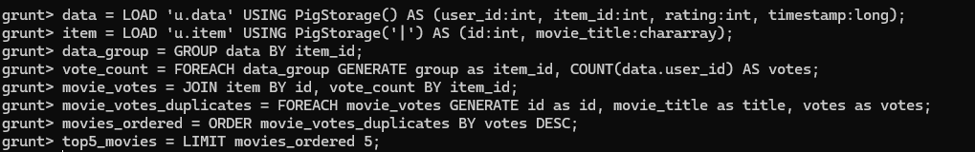

- Muestra la salida del mismo por pantalla y almacena también su resultado en un archivo en HDFS.
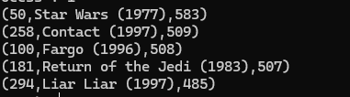
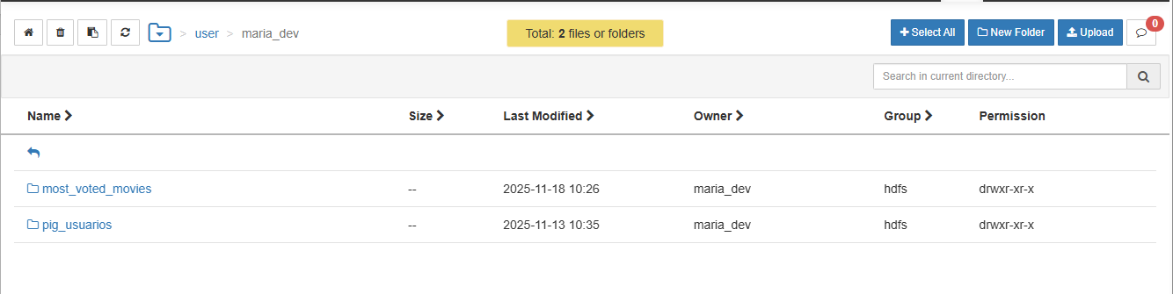

APARTADO B
Mediante un script de PIG, encontrar las diez películas mejor valoradas (código, título y media de puntuación) por los usuarios (ahora sí, media de todos los votos recibidos).
- Describe informalmente los pasos que darás para llegar a la solución.
Extraer u.data
Extraer id y título de u.item
Agrupar u.data por item.id
Transformar el grupo calculando la media de rating
Unir el grupo transformado y u.item
Quitar las columnas duplicadas
Ordenarlas por valoración
Limitarlas a las 10 primeras
2. Implementa en PIG el script necesario para obtener la información deseada.
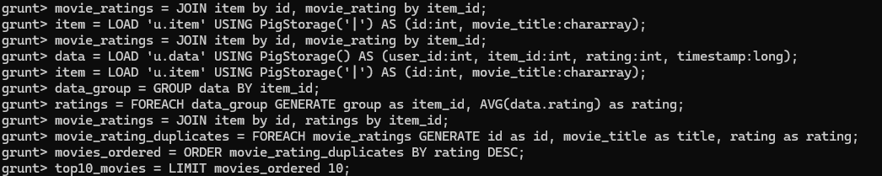
- Muestra la salida del mismo por pantalla y almacena también su resultado en un archivo en HDFS.

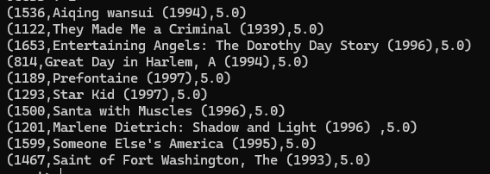

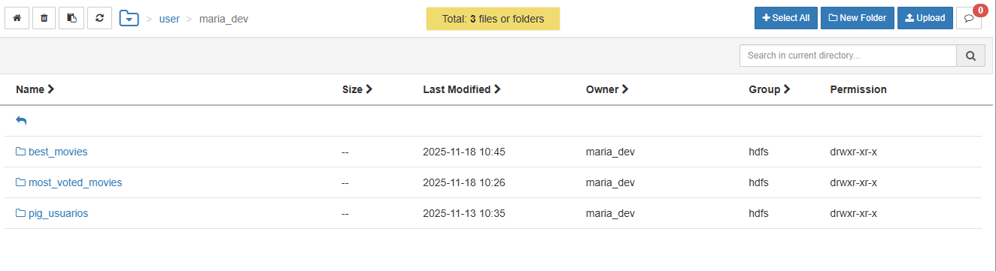

APARTADO C
Mediante un script de PIG, encontrar las cinco películas más antiguas con una valoración media por encima de 4 puntos.
- Implementa en PIG el script necesario para obtener la información deseada.
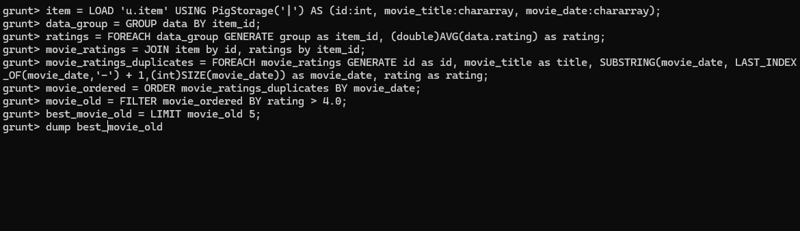
- Muestra la salida del mismo por pantalla y almacena también su resultado en un archivo en HDFS.
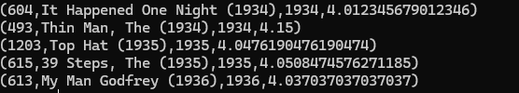
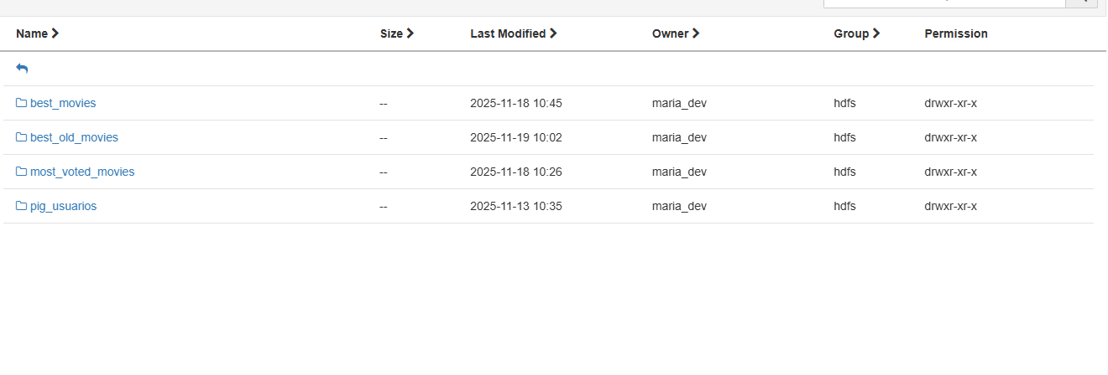

APARTADO D
Mediante un script de PIG, encontrar la película mejor valorada por cada una de las ocupaciones (student, writer, doctor, etc.)
- Implementa en PIG el script necesario para obtener la información deseada.
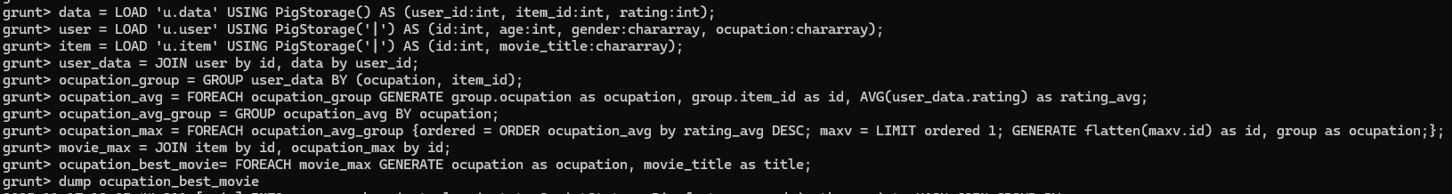

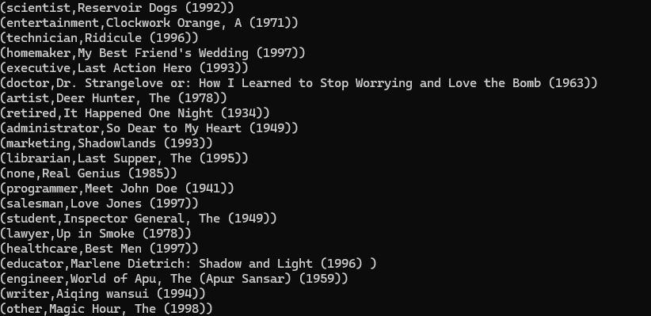
2. Muestra la salida del mismo por pantalla y almacena también su resultado en un archivo en HDFS.
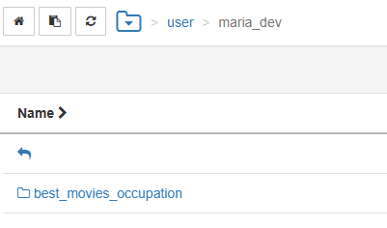

APARTADO E
Mediante un script de PIG, encontrar el promedio de valoraciones por décadas, guardarlo en HDFS como un archivo csv. Posteriormente lo descargaremos a nuestro ordenador y con EXCEL hacer un gráfico de barras con los datos del fichero

- Implementa en PIG el script necesario para obtener la información deseada.
• Analizar el archivo u.item (información de películas) y extraer la fecha de
estreno utilizando el operador SUBSTRING.
• Agrupar las películas por década (por ejemplo: 1970, 1980, 1990, etc.).
• Calcular el promedio de rating por década.
• Guardar los resultados en CSV para graficar posteriormente.
- Abrir el archive en Excel y generar un gráfico de barras con los datos.
